


Les 1 - Werkkaart MEMO

Aktiwiteit 1:
Doen navorsing oor beskikbare poste. Gebruik die volgende webwerwe om DRIE
beskikbare poste te ondersoek.
https://southafrica.jobzz.net/
https://za.indeed.com
https://www.careers24.com/jobs/lc-south-africa/
https://za.linkedin.com/jobs/available-jobs?position=1&pageNum=0

Begin deur jou soektog te verfyn:
- dui die provinsie waarin jy woon aan
- dui 'n gebied waarin jy dalk in die toekoms as loopbaan sal belangstel aan, bv. Rekeningkundige
Kies DRIE poste en voltooi die inligting in die onderstaande tabel.
Die onderstaande voorbeeld dui die inligting aan wat jy in die tabel moet meld.
Potensiële inkomste

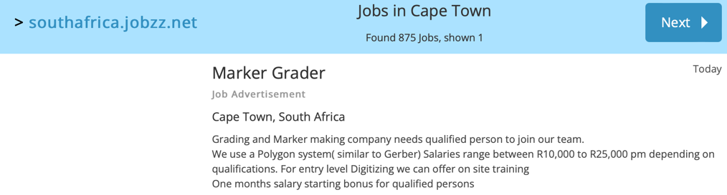
Titel van vakature
Vereiste vaardighede
Ligging van die werk

 | Titel van vakature | Ligging van die werk | Vereiste vaardighede | Potensiële inkomste
1
2
3
Kies een van die vakatures hierbo om in Aktiwiteit 3 te gebruik!

Leerders sal persoonlike antwoorde op hierdie aktiwiteit gee
Aktiwiteit 2:
Volg die skakel https://www.gov.za/issues/finding-job-0 en beantwoord dan die vrae hieronder oor wat jy geleer het oor hoe om vir 'n werk in Suid-Afrika aansoek te doen.
1. | Noem die DRIE dokumentskakels wat die Departement van Arbeid as riglyne vir werksaansoeke verskaf: | - Reageer per brief of telefoon (MS Word)  - Werksoek: Jou CV (MS Word)  - Werksonderhoud (MS Word)
2. | Wat is 'n CV en hoekom moet ek eerlik wees wanneer ek vir ‘n werk aansoek doen? | Jou CV gee 'n werkgewer 'n idee van wat jy kan doen en watter ervaring jy het. Dit is belangrik om eerlik te wees sodat die werkgewer 'n ware gevoel kry van wie jy op papier is.
3. | Wat is die doel van die werksonderhoud? | Die werksonderhoud gee jou die kans om jou potensiële nuwe werkgewer te oortuig dat jy die regte persoon vir die werk is.
4. | Noem TWEE redes waarom jy die Wet op Basiese Diensvoorwaardes moet lees. | Dit stipuleer die ure wat jy moet werk en jou regte rondom rusperiodes.  Dit sal verduidelik wat om te verwag rondom die ontvangs van 'n betaalstrokie.  Dit sal jou help om te sien wat jou regte rondom jou salaris is.  (Sien webblad vir nog voorstelle)

Aktiwiteit 3: Huiswerk
Kies een van die loopbane wat jy in Aktiwiteit 1 nagevors het. Jy moet nou 'n dekbrief vir hierdie pos skryf. Maak seker dat jy kennis neem van die wenke uit die onderstaande aanbieding:

- Begin deur jou brief op 'n rekenaar te tik.
- Gebruik die korrekte formaat vir 'n formele brief.
- Dui aan waar jy die inligting oor hierdie vakature teëgekom het en noem die naam van die pos waarvoor jy aansoek doen.
- Benadruk watter vaardighede / waardes jy het wat die onderneming sal bevoordeel.
- Sluit vorige werkservaring in en wat jy daaruit geleer het.
- Slotgedagtes.
- Onthou om te vermeld dat jou CV by die aansoek aangeheg is.
Leerders sal persoonlike antwoorde op hierdie aktiwiteit gee

Aktiwiteit 4: Refleksie
Dink vinnig na oor vandag se les en die wenke/idees wat jy daaruit kan wegneem. Stel 'n kort
refleksie in die vorm van 'n "Tweet" (hoogstens 120 karakters lank) saam oor wat vir jou

uitgestaan het.

Leerders sal persoonlike antwoorde op hierdie aktiwiteit gee

